|  |  |  |  |
| --- | --- | --- | --- |
| Вариант | Мощность излучения $$Вт$$ | Поляризация моды | Размеры волновода $$см$$ |
| 1 | 1000 | $$E_{11}$$ | $$a=2, b=1$$ |

Задание 1. Нахождение физических параметров данной волноводной моды в металлическом волноводе прямоугольного сечения МВПС

$f_{nm}$ = 16.77 ГГц.

$f$ = 25.156 ГГц

$$β=3.927 см^{-1}$$

$$λ=1.6 см$$

$$v_{p}=4.025⋅10^{10} см/с$$

$$v_{g}=2.236⋅10^{10} см/с$$

$$A_{1}=76.81 В⋅см$$

$E_{max}=670.05 \frac{В}{см} Bmax =299.655 Тл Hmax=2.3846 A/см$

$$ρ_{S max}=5.933\frac{нКл}{см^{2}}, j_{τ max}=2.385 А/см$$

Задание 2. Построение дисперсионной кривой для данной моды МВПС

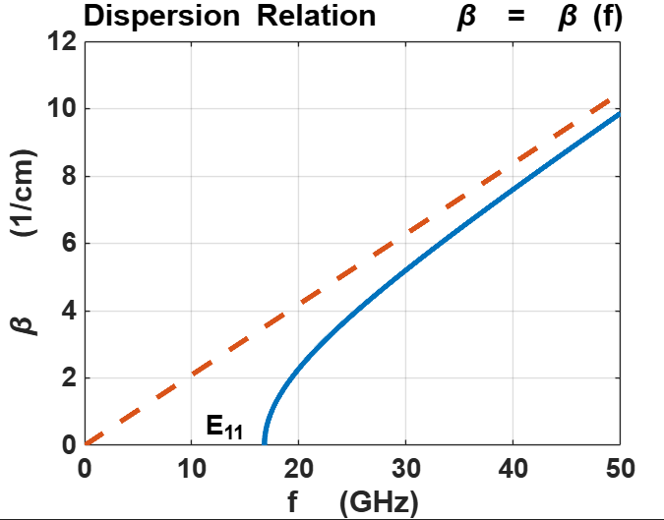

Задание 3. Построение линий электрического и магнитного поля данной моды в сечении МВПС.

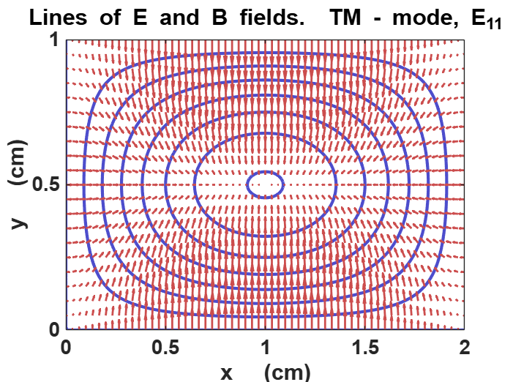

Задание 4. Построение распределения полей данной моды вдоль контура сечения МВПС

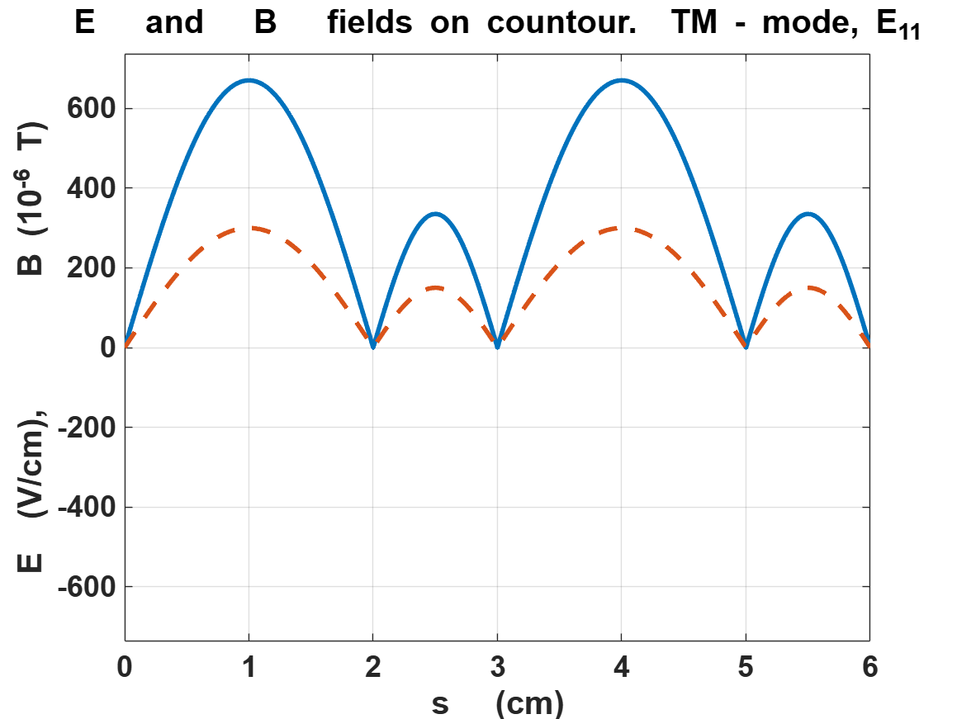

Задание 5. Построение распределения поверхностного заряда и поверхностного тока вдоль контура сечения МВПС

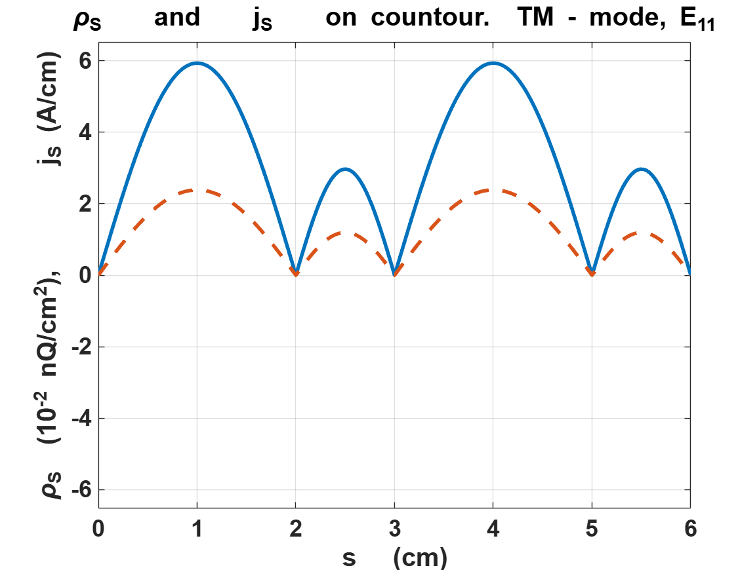

|  |  |  |  |
| --- | --- | --- | --- |
| Вариант | Мощность излучения | Поляризация моды | Радиус волновода |
| 1 | 1000 |  |  |

Задание 6. Нахождение физических параметров данной волноводной моды в металлическом волноводе круглого сечения МВКС

$f_{nm}$ = 9.15 ГГц.

$f$ = 13.722 ГГц

$$β=2.142 см^{-1}$$

$$λ=2.933 см$$

$$v_{p}=4.025⋅10^{10} см/с$$

$$v_{g}=2.236⋅10^{10} см/с$$

$$A_{1}=127.86 В⋅см$$

$E_{max}=211.33 \frac{В}{см} Bmax =94.509 Тл Hmax=0.7521 A/см$

$$ρ_{S max}=1.871\frac{нКл}{см^{2}}, j_{τ max}=0.7521 А/см$$

Задание 7. Построение дисперсионной кривой для данной моды МВКС

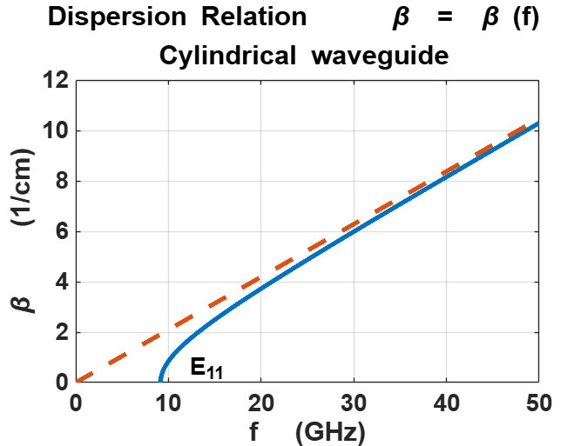

Задание 8. Построение линий электрического и магнитного поля данной моды в сечении МВКС.

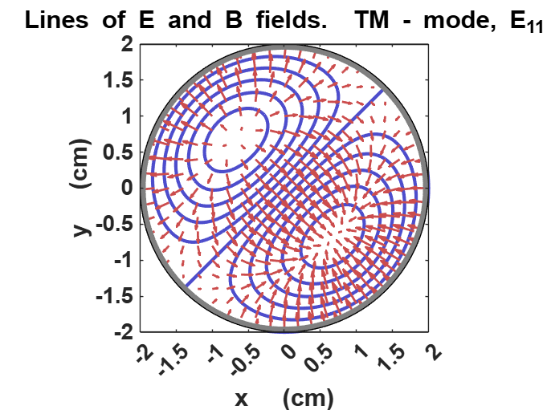

Задание 9. Построение распределения полей данной моды вдоль контура сечения МВКС

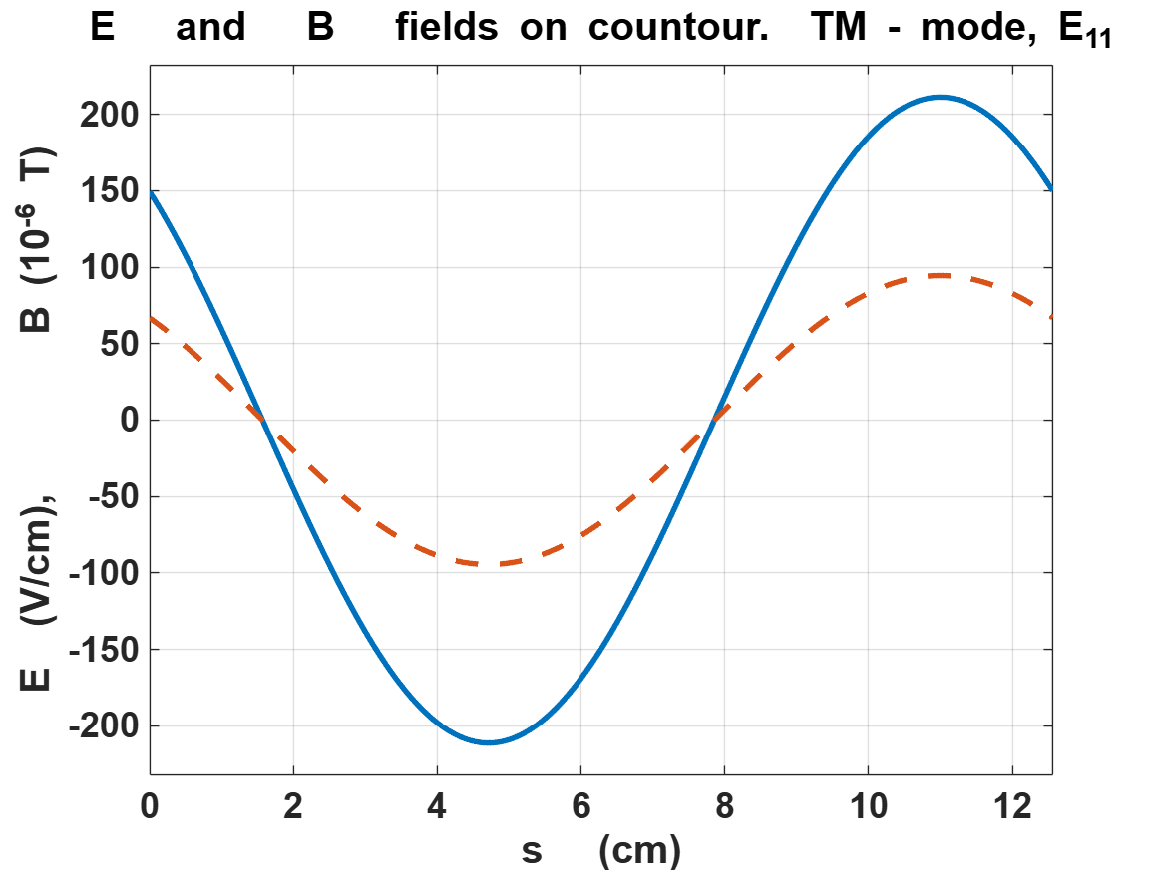

Задание 10. Построение распределения поверхностного заряда и поверхностного тока вдоль контура сечения МВКС

